毕 业 论 文

论文题目 《计算机导论》教学网站设计
院 别 计算机学院
专 业 网络工程
年 级 2006级
学 号 200624153155
学生姓名 杨国江
指导教师 刘文娟
完成时间 2010 年 4 月

肇庆学院教务处制
目 录

1 诸论 1
1.1开发背景 1
1.2开发意义 2
2系统分析与总体设计 2
2.1需求分析 2
2.1.1可行性分析 2
2.1.1系统功能分析 3
2.2开发环境 3
2.2.1硬件环境 3
2.2.2软件环境 3
2.3模块的设计 3
2.3.1用户角色与权限 3
2.3.2主要八大功能模块 5
3系统详细设计 5
3.1 系统结构设计 5
3.2 系统功能结构图 7
3.3 数据库结构设计 7
4系统功能的实现 11
4.1登录模块 11
4.2动态信息模块 12
4.3知识拓展模块 12
4.4 教学大纲模块 14
4.5 课件管理模块 14
4.6 作业管理模块 16
4.7在线练习模块 18
4.8在线成绩查询模块 19
4.9在线答疑模块 20
5系统测试方法介绍 21
5.1界面测试 21
5.2功能测试 22
6总结 23
参考文献 23
致 谢 24

《计算机导论》教学网站设计
摘 要：系统采用sql2005数据库、Asp.net开发平台和C#语言进行开发，依据开发要求和需求分析成功实现了教学大纲、动态信息、知识拓展、课件、作业的发布和管理与在线练习、在线成绩查询、在线答疑等八大功能，达到了教学与师生互动的效果，在一定程度上提高了教学的工作效率，可以为教学工作取得更好的成绩贡献力量。
关键词：教学网站；师生互动；数据库；Asp.net

1 诸论

1.1开发背景
当今世界科学技术的发展日新月异，特别是网络技术的飞速发展和普遍应用，极大地推进了信息技术在社会各领域的发展和广泛应用。人类正走进以信息技术为核心的知识经济时代，信息资源已成为与材料和能源同等重要的战略资源;信息技术正以其广泛的渗透性和无与伦比的先进性与传统产业结合;信息化已成为推进国民经济和社会发展的助力器，信息化水平则成为一个城市或地区现代化水平和综合实力的重要标志。因此，世界各国都把加快信息化建设作为国家的发展战略。
当代信息技术已渗透到社会生活的各个领域，信息技术在现代社会引起了全面深刻的变革，同时也为教育带来了不可估量的影响，就像一场“革命”，它不仅带来教育形式的重大变化，更重要的是对教育的思想、观念、模式、内容和法律等方面都产生了深刻影响。互联网技术与数据库技术的结合已经成为产业信息化、管理现代化的重要课题，为行业发展有着深远的意义。
在我国，教育是一个影响着国富民强的重要行业，随着改革开放和市场经济的发展，教育要取得更好的发展必须还需要依靠互联网，网络教学可以大大的提高教学工作的效率，可以进行远程教育，可以让学生与老师通过网络进行交流辅导，学生可以随时在网上找到需要的资料和提出问题。当前很多高校都纷纷建设了精品课程教学网站，给教育工作带来良好的效果，在师生之间产生了较好的反响。基于Web的网络课程教学系统，是基于Web技术以浏览器/服务器(B/S)模式实现高校网络教学的系统。

1.2开发意义
当前肇庆学院在《计算机导论》教学网站方面仍是一个空白，课题不但能够填补了这一空白，也能为未来建设其它教学网站提供参考借鉴。课题的功能足以满足了师生的需求，此外系统的开发环境也是广大学生常用的环境，系统源码还能供在校学生学习参考，对提高学生在.net开发能力有一定的作用。

2系统分析与总体设计

2.1需求分析

2.1.1可行性分析
可行性分析也称为可行性研究，是在系统调查的基础上，针对新系统的开发是否具备必要性和可能性，对新系统的开发从技术、经济、社会等方面进行分析和研究，以避免投资失误，保证新系统的开发成功。可行性研究的目的就是用最小的代价在尽可能短的时间内确定问题是否能够解决。该系统的可行性分析包括以下几个方面的内容。
(1)经济可行性：主要是对项目的经济效益进行评价，本系统开发经费对于本单位在经济上是可以接受的，并且本系统实施后可以显著提高工作效率，有助于学院实现信息化管理。所以本系统在经济上是可行的。
(2)技术可行性：技术上的可行性分析主要分析技术条件能否顺利完成开发工作，硬、软件能否满足开发者的需要等。该管理系统采用了当前新兴的Browser/Server模式进行开发。三层的Browser/Server体系结构具有许多传统Client/Server体系结构不具备的优点，而且又紧密的结合了.Net技术，是技术发展的大势所趋，它把应用系统带入了一个崭新的发展时代。数据库服务器选用SQL数据库，它能够处理大量数据，同时保持数据的完整性并提供许多高级管理功能。它的灵活性、安全性和易用性为数据库编程提供了良好的条件。因此，系统的软件开发平台己成熟、可行。硬件方面，科技飞速发展的今天，硬件更新的速度越来越快，容量越来越大，可靠性越来越高，价格越来越低，硬件平台完全能满足此系统的需要。
综上所述，此系统开发目标己明确，在技术和经济等方面都可行，并且投入少、见效快。因此系统的开发是完全可行的。

2.1.1系统功能分析
系统功能^{[1]}主要包括以下部分：动态信息发布、拓展知识发布、教学大纲发布、课件发布、作业发布、学生提交作业、在线练习、在线查询、在线答疑、登陆、注销登陆、友情链接、用户角色与权限设置等^{[2]}。用户角色有三类：管理员、老师、学生。

2.2开发环境

2.2.1硬件环境
CPU: Intel Pentium(R) 2.26CHz
内存: 512 MB

2.2.2软件环境
操作系统：Windows xp personal
开发工具：Microsoft Visual Studio 2005
Adobe Photoshop CS3
数据库系统：Microsoft Sql Server 2005
Web 服务器：Microsoft IIS 6.0
浏览器：Internet Explorer 8.0版本

2.3模块的设计

2.3.1用户角色与权限
管理员权限：根据自己的权限管理发布系统中的课件与作业的数据库，老师和学生人员认证数据库，管理练习题数据库，师生在线相互交流存储系统数据库。
老师权限：发布和管理动态信息、拓展知识，管理学生提交的作业，上传课件、作业和实验，在线练习题发布和管理，查看学生在线练习的分数记录，对在线答疑的学生问题进行回答，修改密码，用户组管理^{[3]}。如图2-1
学生权限：下载课件和老师发布的作业与实验，提交做好的作业，对自己已交作业进行管理，不能查看别人提交的作业，在线练习，查看练习结果，在线提问，修改密码。如图2-2
功能模块管理

管
理
员
组权限管理
记录添加，删除，修改
知识和信息发布

课件与作业发布
系统信息维护

图2-1为管理功能结构图
上传课件

老

师
上传和发布作业
查看学生作业

查看考试分数
回答学生问题
发布信息和知识

图2-2教师功能结构图：
下载课件

下载作业

学

生
提交作业

在线考试

查看成绩
在线提问

图2-3教师功能结构图：

2.3.2主要八大功能模块
1、动态信息和知识拓展基地：在后台发布信息文章，信息在显示首页，显示内容包括信息题目和发布时间；也可以在菜单相应栏显示其信息列表，显示内容有：题目、添加人、发布时间。
2、课件发布：老师在后台发布课件和管理课件，课件管理列表显示内容包括：课件名称、发布时间、发布人、删除、查看；已发布课件可以在菜单课件下载栏和首页右边显示。
3、作业发布：老师在后台发布作业和管理已发布作业，作业显示在菜单作业下载栏列表中，显示内容有：作业题目、上传时间、上传者、下载。
4、在线练习：老师在后台发布在线练习题和管理题库，练习题目由题库系统随机生成，每套题目由50道题目组成，练习题类型分为简单和较难，由系统随机生成。
5、成绩查询：登陆用户在前台后台都能查询学生练习的结果。查询结果通过练习的正确题数除以练习的题目总数再乘以100，四舍五入之后得出分数。
6、答疑系统：学生可以提交问题，然后由老师进行回答。只有在使用系统管理分配的帐号登录之后，才能进行提交问题的操作。并且学生只能提交问题并查看老师给予的回答，不能编辑与删除问题。只有老师登录系统后才能对问题进行回复、编辑、删除等操作。对于已经回答的问题在点击回复时系统给予提示，并提示不能再次回复，可以对答案进行编辑。
7、提交作业：只有登陆学生才有该权限。提交的作业老师可以在后台进行管理，学生也能对自己提交的作业进行管理，但不能但到别人交的作业。提交文档支持格式有Word、ppt、Excel、txt、rar五种格式。
8、返回：返回个人后台管理页面，对还没登陆用户会提示“你还没登陆”，已登录的则返回。
9、注销：注销登陆，对还没登陆用户会提示“你还没登陆”，成功注销的则提示“成功退出”。

3系统详细设计

3.1 系统结构设计
系统从功能上划分可分为以下几大模块^{[4]}：后台管理及权限设置、教学大纲、动态信息和知识拓展、课件发布系统、作业提交和发布管理系统、在线练习系统、在线答疑系统^{[5]}等几大模块。以下将对各子模块进行说明。
1、后台管理及权限设置
功能模块管理：将系统功能模块保存到数据库中以便于动态地进行不同用户组权限的分配等操作。模块包括功能模块的添加、删除、修改等。
组权限管理：对用户进行分组，并将权限设置到不同的用户组。
后台管理及权限设置主要是由系统管理员来进行操作。根据系统需求系统管理员帐号已经设定为001、002、003。
2、教学大纲
对系统教学内容的一个简单介绍，即网络教学。由于教学大纲一般不需要经常更新，而且内容不多，因此设计为一个页面，不需要将信息保存到数据中。
3、动态信息和知识拓展
由管理员和老师进行信息的发布和管理，信息发布后能在首页显示出来，显示题目和上传时间。点击后可以打开链接显示信息。在菜单栏还有相应的设置，点击打开后能看到列表中更多的信息。
4、课件发布系统
由管理员与老师来进行发布，课件的表现形式和内容可依据精品课程的章节结构形式来设计，老师或者管理可以后台添加课件的标题、内容，以及Word、ppt、Excel、txt、rar五种文件格式。课件主要信息由标题与内容组成。可由标题进行索引，然后点击标题链接到此标题下的具体内容，学生注册登陆后可以下载课件。
5、作业发布系统
作业发布系统与课件发布系统在数据结构上比较相似，只是前台表现的形式不大一样，因此可以把两个系统统一起来设计。老师可以把作业发布上传，学生下载作业，老师和管理员可以管理作业，可以查看和删除已发布的作业。
6、在线练习系统
在线练习是本系统设计的一个重点和难点。在线练习的题目为选择题，学生在登录系统后选择练习题目的类别，可以选择简单或较难，并选择题目数量，由题库管理系统系统随机生成套题，每套题目有50道题目组成，还有学生练习的成绩必须记录管理，可以提供老师和学生查询。
7、在线答疑系统
在线答疑主要是为了解决学生课堂需要提问的难题，学生可以向老师进行提问，老师可以针对问题进行回答和对回复内容进行修改和删除。提问和答疑都会记录操作人的用户名、操作时间以及内容等。

3.2 系统功能结构图
教学网站系统前台

首页
动态信息
知识拓展基地
教学大纲
登录验证

学生
老师

课件下载
作业下载
在线练习
成绩查询
在线答疑

图3-1系统功能结构

3.3 数据库结构设计
数据库^{[6]}使用的是sql2005版本，系统定义的数据库中包含以下7个表：动态信息知识拓展信息表Article,作业课件信息表Homework,在线答疑信息表Question,在线练习信息表TestQuestion,练习结果成绩信息表TestResult,用户组表UserGroup,用户信息表Users。
各表的设置和字段说明如下：
1、知识拓展信息表Article 如图3-2。
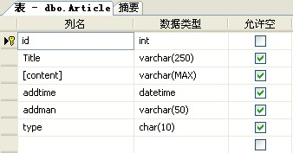
图3-2知识拓展信息表
字段说明：
id:动态信息知识拓展编号，系统自增，不能为空
Title:动态信息知识拓展标题
Content:动态信息知识拓展内容
Addtime: 动态信息知识拓展添加时间
Addman: 动态信息知识拓展添加人
Type:类型，分为知识拓展或者动态信息两种

2、作业课件信息表Homework 如图：3-3。

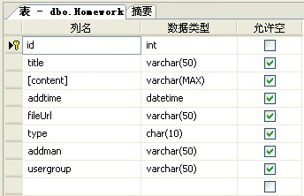
图：3-3 作业课件信息表Homework

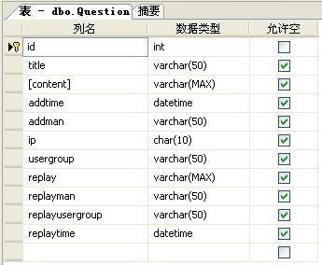
图3-4在线答疑信息表Question

字段说明：
id:作业或课件编号，系统自增，不能为空
title: 作业或课件
content: 作业或课件内容，或者简单说明
addtime: 作业或课件添加时间
fileUrl: 作业或课件地址，供下载用
type: 作业或课件类别
adman:提交作业用户名
usergroup:提交者身份，学生或者老师

3、在线答疑信息表Question 如图3-4
字段说明：
id:问题编号，系统自增，不能为空
title:问题标题
content:问题具体内容
addtime:问题提交时间
addman:提问学生的用户名
IP:问题提交时学生所有计算机IP
Usergroup:记录学生身份
replay:老师回复答疑的内容
replayman:记录回复老师的用户名
replayusergroup：记录老师身份
replaytime:回复时间

4、在线练习题库表TestQuestion 如图3-5
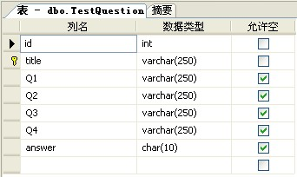
图3-5在线练习题库表TestQuestion
字段说明：
Id:题目编号，系统自增，不能为空
title:题目标题
q1:答案选项一
q2:答案选项二
q3:答案选项三
q4:答案选项四
answer:正确答案

5、练习成绩表TestResult 如图3-6
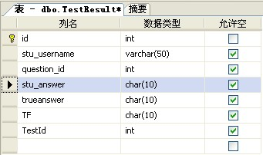
图3-6练习结果成绩表TestResult
字段说明：
id:编号，系统自增，不能为空
stu_username:学生登录名
question_id:问题ID对应TestQuestion表的ID
stu_answer：学生选择的答案
trueanswer:正确答案
TF:正确或者错误标识
TestID:练习次数编号

6、用户组表UserGroup 如图：3-7
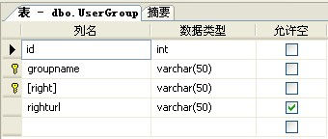
图3-7用户组表UserGroup
字段说明：
id:编号，系统自增，不能为空
groupname:组名称，主键
right:组权限，主键
rightUrl:组权限对应的功能模块地址

7、用户信息表Users 如图3-8
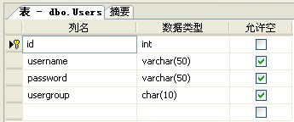
图3-8 用户信息表Users
字段说明：
id:编号，系统自增，不能为空
username:用户名
password:密码
usergroup:用户组

4系统功能的实现

4.1登录模块
1、后台登录模块如图4-1。
在前台左上角输入用户名和密码，然后选择角色即可。
2、前台登录模块如图4-2。
管理员登陆模块，管理员进入系统后可以对信息进行维护和用户及权限管理。

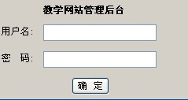
图4-1后台登录模块

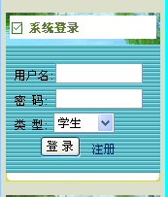
图4-2 前台登录模块

4.2动态信息模块
模块功能主要有：发布动态信息、管理信息、阅读信息。在代码中主题通过adminpnews.aspx、adminnewsedit.aspx 、adminnewsmanage.aspx、adminnewsdel.aspx、News.aspx 和ShowNews.aspx的相应代码进行实现。
发布动态信息内容包括有：题目、发布时间、发布人、内容等。
管理信息：管理列表主要是通过DataGrid控件进行数据绑定，可以对信息进行管理，主要包括有：题目、发布时间、发布人、信息类型、查看、编辑、删除等。在代码实现中，可以通过代码逻辑链接到相应功能便能实现操作。
阅读信息：在首页或动态信息列表栏点击信息题目即可弹出信息。

4.3知识拓展模块
模块功能主要有：发布拓展知识、管理信息、阅读信息。在代码中主题通过adminpnews.aspx、adminnewsedit.aspx 、adminnewsmanage.aspx、adminnewsdel.aspx、News.aspx 和ShowNews.aspx的相应代码进行实现。
发布拓展知识内容包括有：题目、发布时间、发布人、内容等。
管理信息：管理列表主要是通过DataGrid控件进行数据绑定，可以对信息进行管理，主要包括有：题目、发布时间、发布人、信息类型、查看、编辑、删除等。在代码实现中，可以通过代码逻辑链接到相应功能便能实现操作。
阅读信息：在首页或动态信息列表栏点击信息题目即可弹出信息。
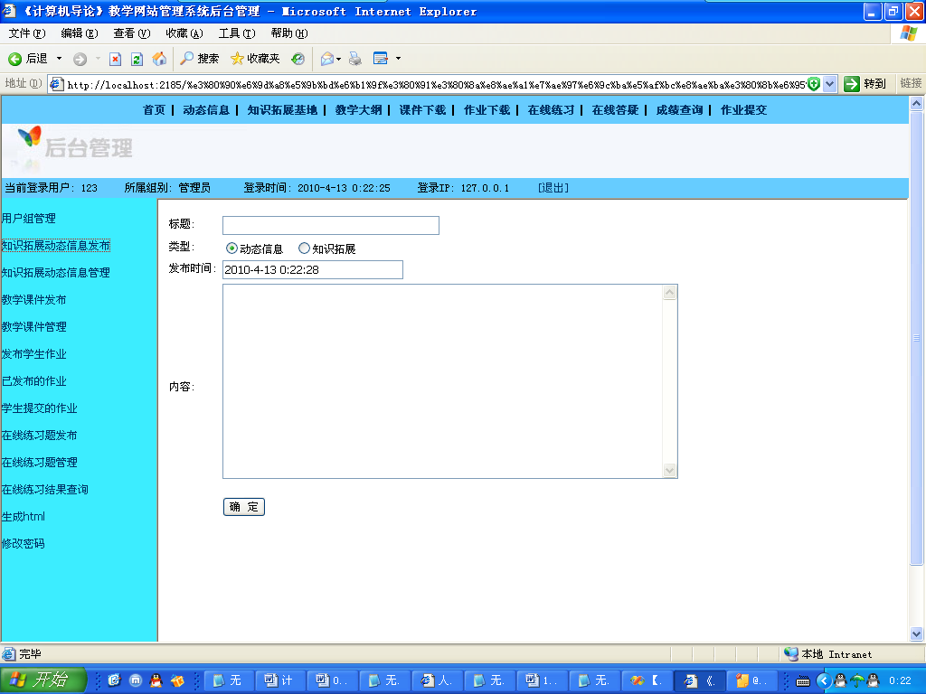
图4-3 后台信息发布
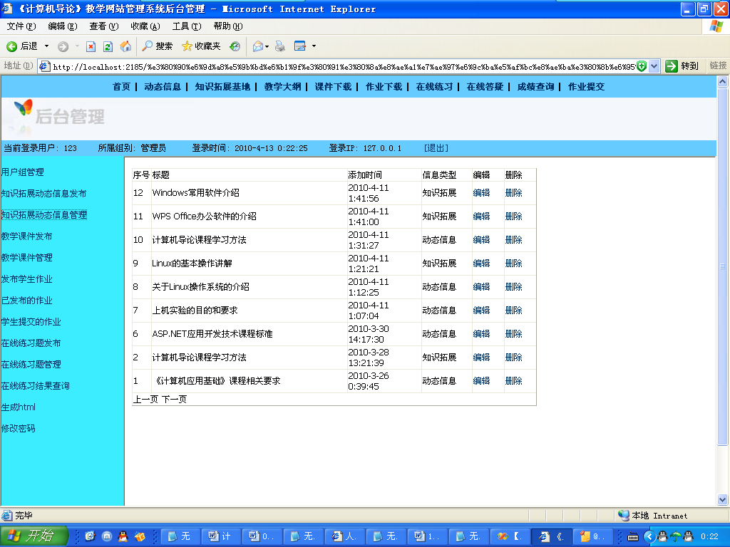
图4-4后台动态信息发布

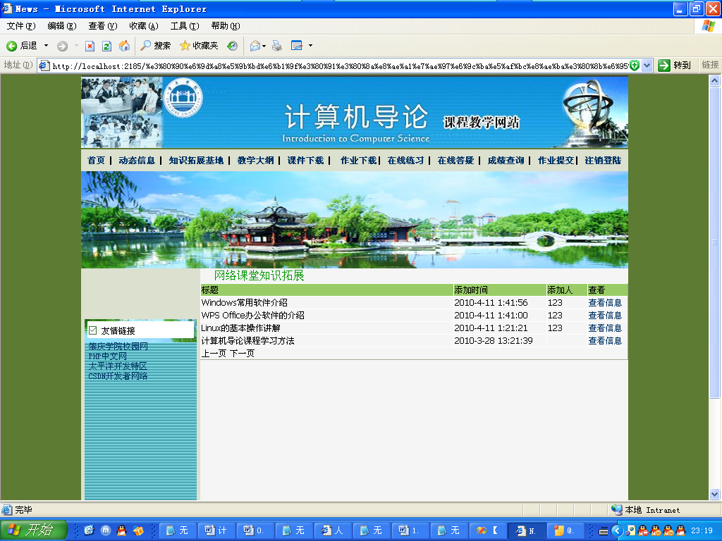
图4-5 知识拓展基地信息列表

4.4 教学大纲模块
模块功能是：阅读教学大纲内容。在代码中主题通过Precis.aspx的相应代码进行实现。

4.5 课件管理模块
主要权限：由老师或者管理员进行发布，用户登陆后才能下载。
模块功能主要有：发布课件、管理课件、下载课件。在代码中主题通过adminhomeworkandcourseware.aspx 、adminCourseware.aspx、adminfiledel.aspx、adminpubcourseware.aspx、DownLoadCourseware.aspx的相应代码进行实现。
课件发布的内容包括有：题目、发布时间、发布人、内容等。
管理课件：管理列表主要是通过DataGrid控件进行数据绑定，可以对信息进行管理，主要包括有：题目、发布时间、发布人、查看、删除等。在代码实现中，可以通过代码逻辑链接到相应功能便能实现操作。
下载课件：用户登陆后才能进行下载，在首页列表直接弹出下载文件，在课件下载列表中还会弹出一个窗口，然后在下面点击“点击下载”就可以进行下载了。未登陆用户会弹出窗口提示登陆后才能下载。
课件发布如图4-6。
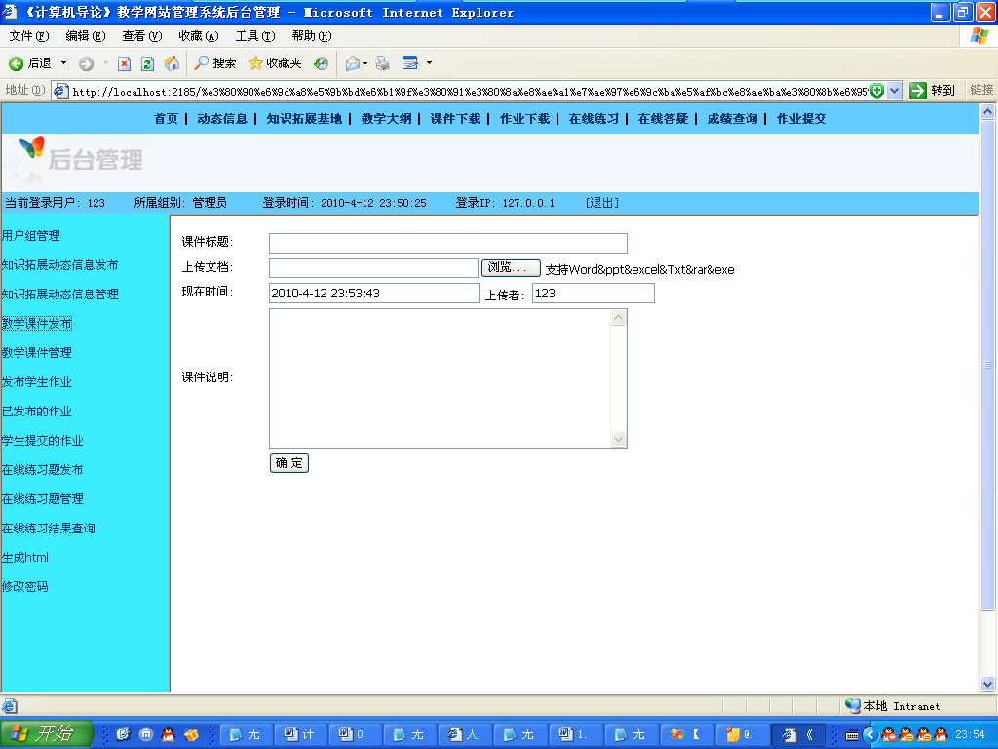
图4-6课件发布
课件管理如图4-7。
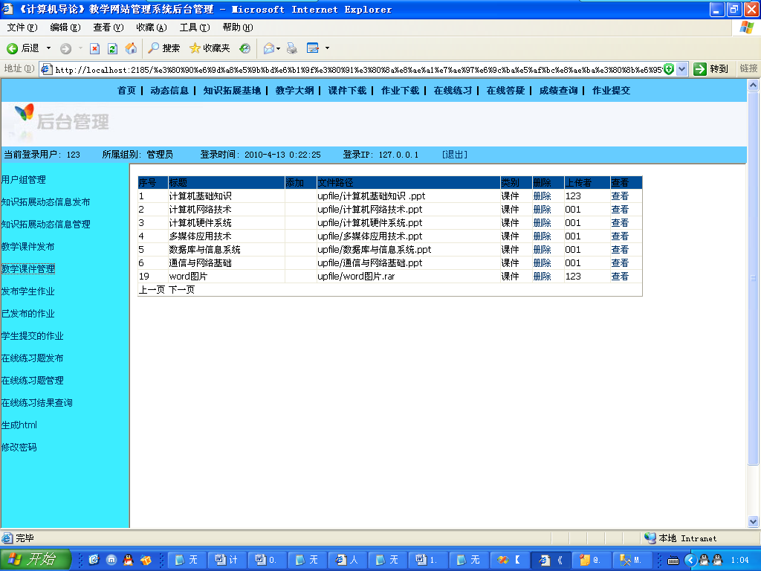
图4-7课件管理

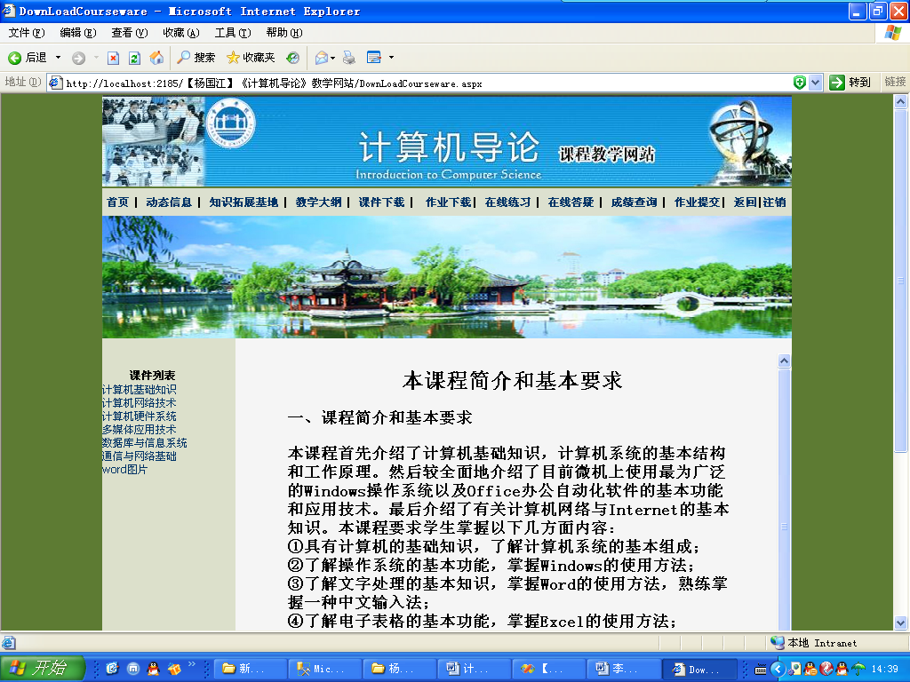
图4-8 课件下载

4.6 作业管理模块
主要分为两个模块：一是老师上传的作业，二是学生提交的作业。
主要权限：老师上传作业部分由老师操作，学生下载；学生提交作业只能由学生上传。对未用户登陆后会提示登陆后才能下载老师上传的作业和提交作业。
实现方法：老师和学生提交的分别区分开，在数据库里面记录了用户的角色，然后在数据提取的时候根据角色来进行提取。在实现学生用户对个人提交的作业进行管理的时候，还通过登陆用户的和数据库提交作业人名称进行判断，符合的才会进入到个人作业管理栏。
源代码现实页分别是：adminhomeworkandcourseware.aspx老师管理作业，adminpubhomework.aspx为老师发布作业，adminfiledel.aspx为老师删除作业，AdminPubHomework.aspx 为学生上传作业，adminMyhomework.aspx为学生管理自己的作业，DownLoad.aspx为作业下载的实现。
作业发布的内容包括有：题目、发布时间、发布人、说明内容等。
管理作业：管理列表主要是通过DataGrid控件进行数据绑定，可以对信息进行管理，主要包括有：题目、发布时间、发布人、查看、删除等。在代码实现中，可以通过代码逻辑链接到相应功能便能实现操作。
下载作业：用户登陆后才能进行下载，在首页列表直接弹出下载文件。对于未登陆用户会弹出窗口提示登陆后才能下载。
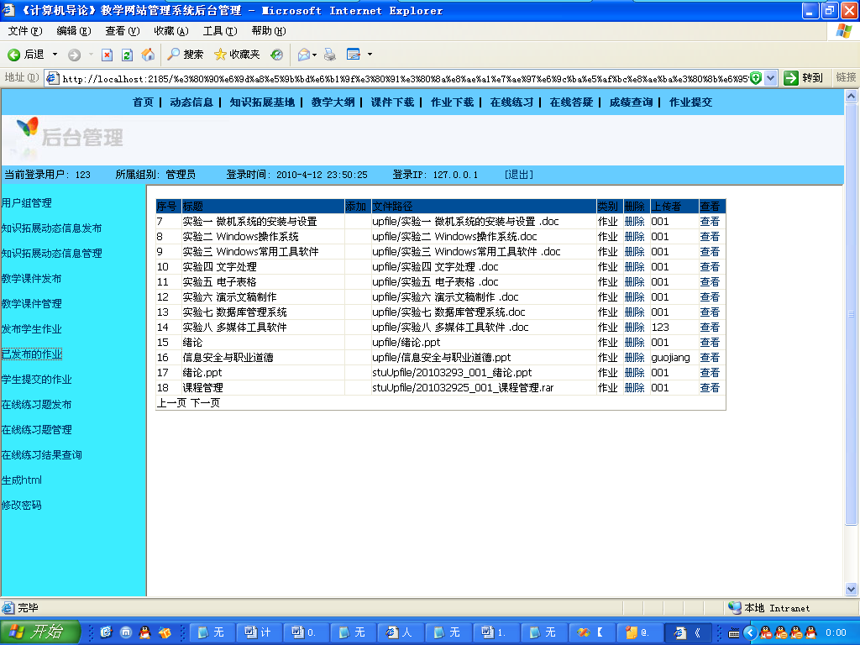
图4-9老师已发布作业管理列表
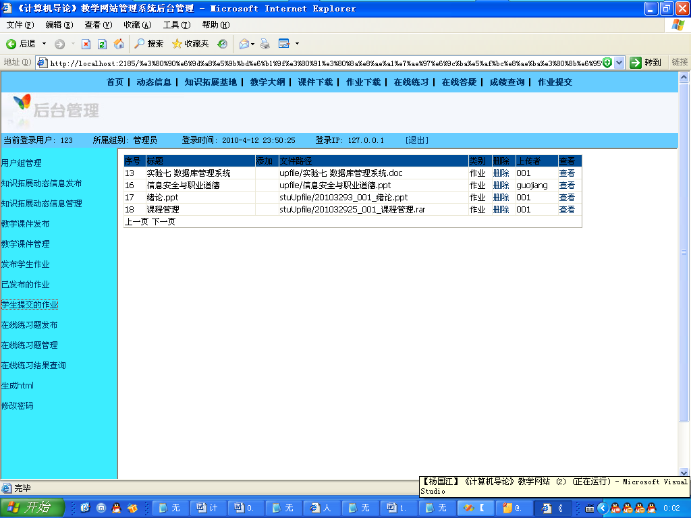
图4-10学生对自己的作业管理

4.7在线练习模块
模块简介：主要是提供学生练习的模块，登录后会显示学生的用户名，学生可以根据需要输入需要练习的题目数目。套题是由系统自动生成的。显示题目编号、题目和四个选择项。
主要权限：学生进行练习操作，对于未用户登陆后会有一个窗口让学生用户直接在该显示框架上输入用户名和密码，系统验证后就可以登陆进行操作。
实现方法：老师在后台登陆进行发布题目，设有题目标题和四个选项的内容，然后下面还输入正确答案。在源代码里面，系统会根据练习用户点击的答案和正确答案进行比较，如果一致的话就会进行显示在数据库里面记录T，如果错误就记录F，也实现了把学生点击的答案和该随机题目的正确答案存入数据库。
源代码现实页分别是：adminquestionmodify.aspx实现老师发布练习题目，TestOnline.aspx学生练习输入用户名和密码页，TestOnlineNext.aspx学生练习页，adminquestionreaserch.aspx 用户在登陆页进行练习查询，grade.aspx外面界面查询
题目发布的内容包括有：题目、选项一、选项二、选项三、选项四等。
管理题目：管理列表主要是通过DataGrid控件进行数据绑定，可以对信息进行管理，主要包括有：题目编号、题目标题、删除、查看修改等。在代码实现中，可以通过代码逻辑链接到相应功能便能实现操作。
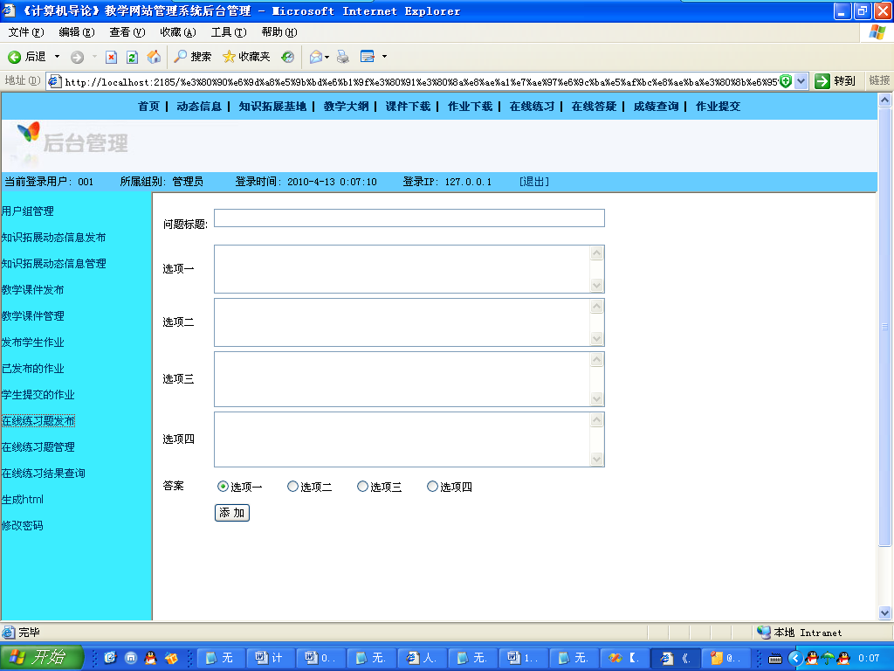
图4-11在线练习题发布
在线练习题目管理如图4-12。
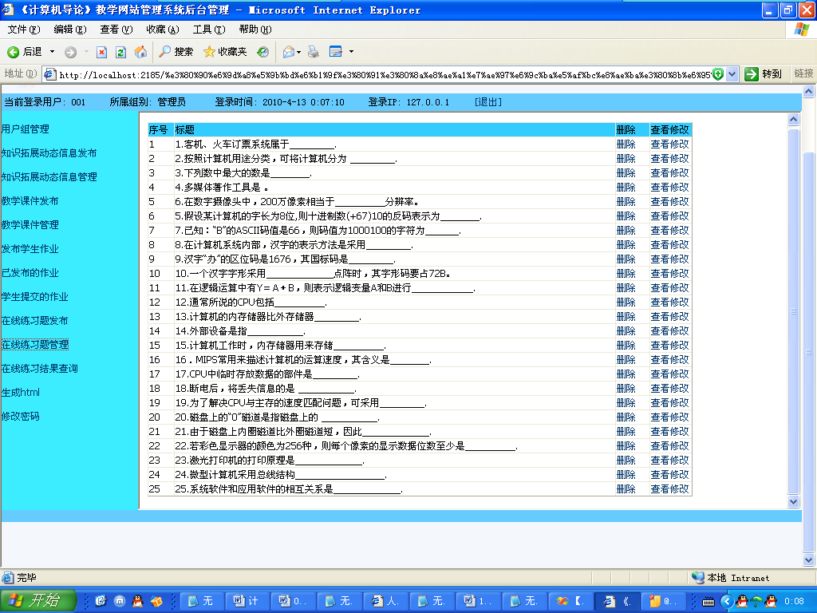
图4-12在线练习题题目管理

4.8在线成绩查询模块
前台查询如图4-13。
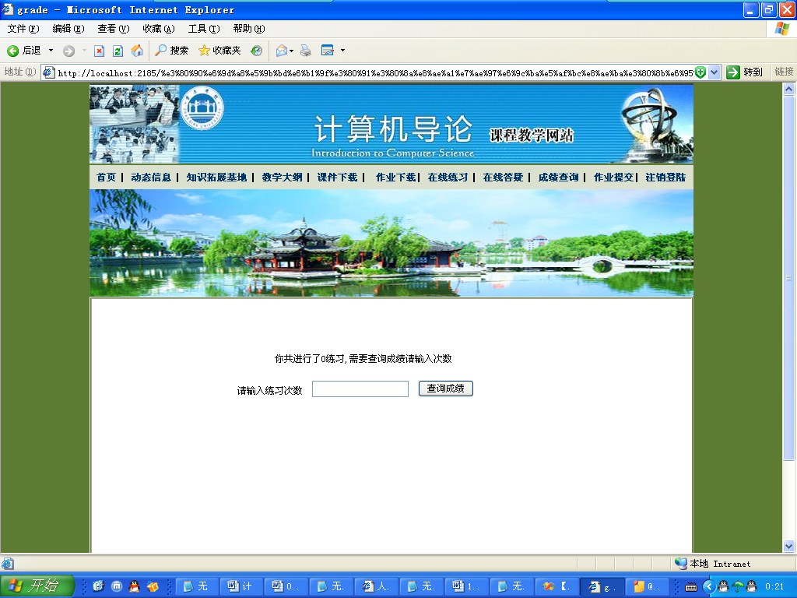
图4-13前台成绩查询
在后台查询如图4-14。
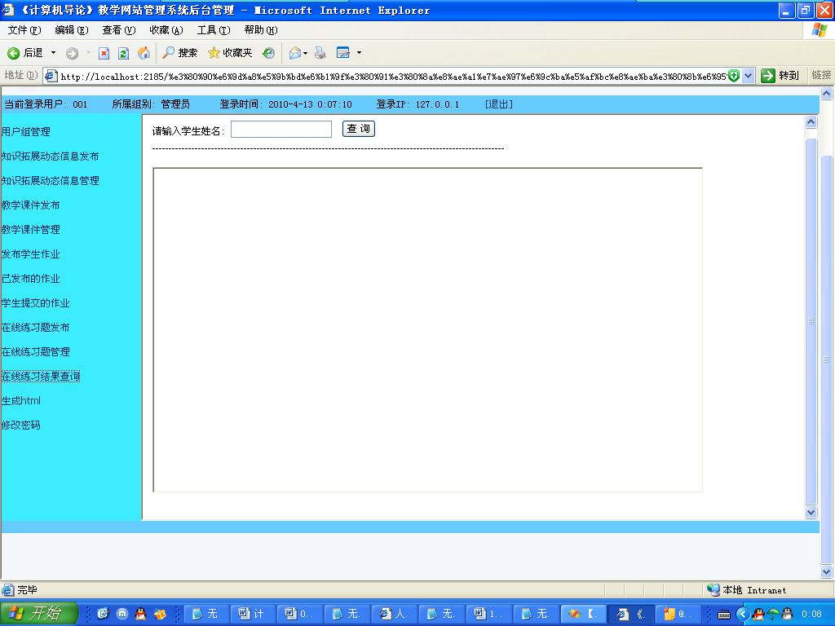
图4-14后台成绩查询

4.9在线答疑模块
主要分为两个模块：一是学生提问，二是老师答疑。
主要权限：学生只能进行提问，只有老师才能答疑和修改及删除答疑内容。
实现方法：老师和学生两种用户角色分别区分开，在数据库里面记录了用户的角色，然后在数据提取的时候根据角色来进行提取。在实现学生用户提问时候，限定了学生的条件，实现只有老师才能答疑编辑或修改的功能时则限制了条件只有老师。如果学生进行老师的答疑、编辑或者删除操作，系统则会提示是老师的权限。另外，如果用户还没登陆系统会提示登陆后才能进行此操作。学生提问后会提示不能答疑，老师答疑后会提示如果内容不满意可以对其进行编辑。
源代码现实页分别是：AnswerOnline.aspx学生提问，ReplayAnswer.aspx为老师答疑，DelAnswer.aspx为老师删除提问和答疑内容
学生提问显示的内容包括有：题目、发布时间、发布人用户名、内容等。
老师答疑：答疑后显示答疑老师的名字、答疑时间、内容等

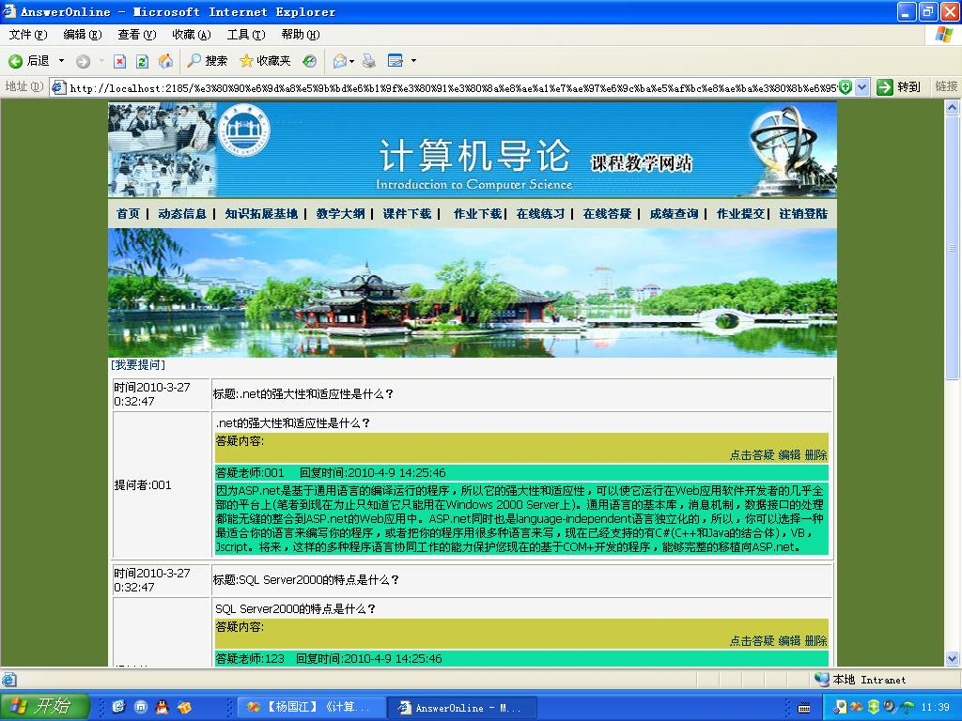
图4-15在线答疑

5系统测试方法介绍

5.1界面测试
很多人认为这是测试中最不重要的部分，但是恰恰相反界面测试是相当重要的。其方法上可以根据设计文档，然后根据这个可以页面人员可以生成静态的HTML，CSS等甚至生成几套不用的方案来进行。
主要包括以下几个方面的内容：
站点地图和导航条位置、是否合理、是否可以导航等内容布局布局是否合理，是否正确背景/色调是否正确、美观，是否符合用户需求。页面在窗口中的显示是否正确、美观(在调整浏览器窗口大小时，屏幕刷新是否正确)表单样式大小，格式，是否对提交数据进行验证(如果在页面部分进行验证的话)等连接连接的形式，位置，是否易于理解等。
web测试的主要页面元素^{[7]}
页面元素的容错性列表、页面元素清单、页面元素的容错性是否存在、页面元素的容错性是否正确、页面元素基本功能是否实现、页面元素的外形、页面元素是否显示正确。注：页面元素清单(为实现功能，是否将所需要的元素全部都列出来了，如按钮、单选框、复选框、列表框、超连接、输入框等等)
测试技术
结合兼容性测试对不用分辨率下页面显示效果，如果有影响则提出解决方案。可以结合数据定义文档查看表单项的内容，长度等信息。界面测试要素:
符合标准和规范、灵活性、正确性、直观性、舒适性、实用性、一致性。

5.2功能测试
对功能测试是测试中的重点，主要包括一下几个方面的内容：
连接这个连接和界面测试中的连接不同那里注重的是连接方式和位置，如是图像还是文字放置的位置等，还是其他的方式。这里的连接注重功能。如是否有连接，连接的是否是说明的位置等。
表单提交应当模拟用户提交，验证是否完成功能，如注册信息，要测试这些程序，需要验证服务器能正确保存这些数据，而且后台运行的程序能正确解释和使用这些信息。还有数据正确性验证，异常处理等，最好结合易用性要求等。B/S结构实现的功能可能主要的就在这里，提交数据，处理数据等如果有固定的操作流程可以考虑自动化测试工具的录制功能，编写可重复使用的脚本代码，可以在测试、回归测试时运行以便减轻测试人员工作量。
白盒测试技术(White Box Testing) 深入到代码一级的测试，使用这种技术发现问题最早，效果也是最好的。该技术主要的特征是测试对象进入了代码内部,根据开发人员对代码和对程序的熟悉程度,对有需要的部分进行在软件编码阶段，开发人员根据自己对代码的理解和接触所进行的软件测试叫做白盒测试。
黑盒测试技术(Black Box Testing)黑盒测试的内容主要有以下几个方面，但是主要还是功能部分。覆盖全部的功能，可以结合兼容，性能测试等方面进行，根据软件需求，设计文档，模拟客户场景随系统进行实际的测试，这种测试技术是使用最多的测试技术涵盖了测试的方方面面，可以考虑以下方面：正确性 (Correctness)、可用性 (Usability)、边界条件 (Boundary Condition)、性能 (Performance)、压力测试(Stress)、错误恢复(Error Recovery)、兼容性(Compatibility)等等。

6总结
开发一个系统是挺不容易的，从分析设计到测试与实现，需要花很大的精力去思考和工作，每一个功能的实现都是很不容易的，都需要大量代码的支撑，因此每一个功能的实现也就意味着一份挺有意义的成功。过程虽是辛苦的，但是通过开发系统，加深了对开发工具和技术的运用，很大程度地提高了开发的水平，为将来在方面进一步的发展奠定了一定的基础。系统的功能已经包括了其他个人或企业的使用网站功能，其使用性非常强，可以为开发这类网站累计了较好的经验。系统总体上来说是比较成功的，但是也存在一些不足之处，如：发布信息没有用到FreeTextBox文本编辑控件实现信息发布文字的格式和考试系统等，如果还能实现比较完美的考试，系统将是很成功的。不管如何，总之开发的过程给我的收获是非常大的，希望日后工作中不断进去，取得更多的进步！

参考文献：
[1] 张跃廷,顾彦玲.ASP.NET从入门到精通[T]. 清华大学出版社, 2008.09
[2] 张跃廷.ASP.NET开发实战宝典[T].清华大学出版社, 2010. 01
[3] 张跃廷,苏宇.ASP.NET开发典型模块大全[T].人民邮电出版社2009.02
[4] 张树亮,李超.ASP.NET 2.0+SQL Server网络应用系统开发案例精解[T]. 清华大学出版社.2006.09
[5]杨天奇.Asp.NET网络编程技术[T].机械工业出版,2007.1.1
[6] 岳付强,罗明英,韩德.SQL Server 2005从入门到实践[T].清华大学出版社, 2009.09
[7] 陈绍英,夏海涛,金成姬.Web性能测试[T].实战电子工业出版社, 2006.05

致 谢
感谢肇庆学院四年来对我的辛勤培育，四年的大学生活给我带来了许多，是我从无知到充实的过程，其中有欢有喜也有艰辛和哀伤，但过程是精彩的，是享受与很值得回味的。加入过学生会、社团，参加过大小型演出，获得过校省级荣誉证书，拿过全班前五名，获得过“国家励志奖学金”等；但也在训练场上摔伤过……
总之，我的大学是非常丰富多彩的，它是我人生的转折点之一，让我的能力和性格等各方面都得到了比较全面的提升与完善。而今，即将踏入社会了，虽说这是完成毕业设计和实习的日子，但社会的气息似乎已经能感受得到……
经过两个多月的设计和开发，本《计算机导论》教学网站已基本开发完毕。其功能基本符合用户需求，能够完成网络教学应用工作。但是由于实习关系，毕业设计时间较短，所以该系统还有许多不尽如人意的地方，比如用户界面不够美观，出错处理不够等多方面问题。这些都有待进一步改善。
本论文是在我的指导老师——刘文娟老师的亲切关怀和悉心指导下完成的。从课题的选择到项目的最终完成，刘老师都始终给予我细心的指导和不懈的支持。在此谨向刘老师致以诚挚的谢意和崇高的敬意。谢谢！

Design of Introduction to Computer Science Teaching Website
Yang Guojiang
Abstract：The system uses a database sql2005, Asp.net development platform and C # language development, development of requirements and needs analysis based on the successful implementation of the curriculum, dynamic information,expand knowledge, release and management of courseware and operations and online exercises, online query results , online answer other eight functions, achieved the effect of teaching and teacher-student interaction, to some extent improved the efficiency of teaching, to get better results teaching contributions.
Keywords：teaching website; teacher-student interaction;database;Asp.net

